**Финансовые ресурсы организации**

**Задача 1**. Деятельность предприятия характеризуется следующими данными: объем производства - 150000; цена единицы продукции - 15 руб., среднегодовая стоимость ОС - 100 тыс. руб.; средние остатки оборотных средств - 35 тыс. руб.; затраты: материальные - 35 тыс. руб.; оплата труда - 25 тыс. руб.; амортизационные отчисления - 33 тыс. руб.; управленческие расходы - 10 тыс. руб.; коммерческие расходы - 7 тыс. руб.; доходы от реализации излишнего имущества - 4 тыс. руб.; проценты, уплачиваемые за кредит - 1 тыс. руб.; налоги, уплачиваемые из прибыли - 18%.; НДС - 20%.

**Определить:**

1. Валовую прибыль.

Валовая прибыль = выручка от реализации продукции - НДС – производственная стоимость реализованной продукции = (150 000 * 15) – (150 000 * 15) * 20 / 120 – (35 000 + 25 000 + 33 000) = 2 250 000 – 375 000 – 93 000 = 1 782 000 руб.

1. Прибыль от реализации.

Прибыль от реализации = валовая прибыль – управленческие расходы – расходы на реализацию продукции = 1 782 000 – 10 000 – 7 000 = 1 765 000 руб.

1. Общую прибыль.

Общая прибыль = прибыль от текущей деятельности + прибыль от финансовой деятельности + прибыль от инвестиционной деятельности = 1 765 000 + 4 000 – 1 000 = 1 768 000 руб.

1. Чистую прибыль.

Чистая прибыль = общая прибыль – налог на прибыль = 1 768 000 * 0,82 = 1 449 760 руб.

1. Рентабельность производства, продукции, продаж.

Рентабельность производства = 1 449 760 / (100 000 + 35 000) * 100 = 1 074 %

Рентабельность продукции = 1 765 000 / (35 000 + 25 000 + 33 000) * 100 = 1 897 %

Рентабельность продаж = 176 000 / 2 250 000 * 100 = 78,2 %

**Задача 2**. В таблице представлены показатели отчетного года (рублей):

| **Показатель** | **Отчетный год** |
| --- | --- |
| Общая величина имущества | 28890 |
| Источники собственных средств | 19689 |
| Средняя величина активов | 16117 |
| Средняя величина текущих активов | 11749 |
| Выручка от реализации | 64290 |
| Прибыль, остающаяся в распоряжении предприятия | 1807 |

**Определить:**

1. Рентабельность активов = (прибыль, остающаяся в распоряжении предприятия / средняя величина активов)*100 = (1807 / 16177)*100 = 11,2 %
2. Рентабельность собственного капитала = (прибыль, остающаяся в распоряжении предприятия / общая величина имущества)*100 = 9,2 %
3. Рентабельность текущих активов = (прибыль, остающаяся в распоряжении предприятия / средняя величина текущих активов)*100 = (1807 / 11749)*100 = 15,4 %
4. Рентабельность продукции = (прибыль, остающаяся в распоряжении предприятия / себестоимость)*100 = (1807/64290*20/120-1807)*100=20,29%
5. Рентабельность оборота(продаж) = (прибыль, остающаяся в распоряжении предприятия / выручка)*100 = (1807 / 64290) * 100 = 2,81 %

**Задача 3**. За текущий месяц владелец мастерской получил доход в размере 2000 руб. Из этого дохода он должен заплатить 50 руб. своему помощнику и 23 руб. уборщице. Стоимость затраченных на производство сырья и материалов 1700 руб. Определить бухгалтерскую и чистую экономическую прибыль, если владелец мастерской мог бы получить заработную плату 75 руб. и доход на вложенные средства 15% годовых. При организации предприятия владелец вложил в него 1000 руб.

Бухгалтерская прибыль = 2000 - 50 - 23 - 1700 = 227 руб.

Экономическая прибыль = бухгалтерская прибыль – доход на вложенные средства – заработная плата владельца = 227 – 75 – (1000*0.15)/12 = 12,5 = 139,5 руб.

**Задача 4**. Компания занимается производством и продажей ПО. Ее финансовая отчетность представлена в таблице.

| **Данные предприятия** | **Год 1** | **Год 2** | **Год 3** |
| --- | --- | --- | --- |
| Денежные средства | 300 | 200 | 5000 |
| Дебиторская задолженность | 2000 | 2600 | 2900 |
| Запасы | 4000 | 4800 | 6000 |
| Основные средства | 8000 | 8000 | 8000 |
| Валюта баланса |  |  |  |
| Кредиторская задолженность | 2300 | 3000 | 3800 |
| Начисления | 2000 | 2100 | 2250 |
| Краткосрочные кредиты | 1000 | 1000 | 1400 |
| Долгосрочная кредитная задолженность | 3000 | 3000 | 3000 |
| Обыкновенные акции | 1000 | 1000 | 1000 |
| Нераспределенная прибыль | 5000 | 5500 | 5500 |
| Валюта баланса |  |  |  |
| Выручка от продаж | 40000 | 43000 | 38000 |
| Себестоимость реализованной продукции | 32000 | 36000 | 33000 |
| Чистая прибыль | 3000 | 2000 | 1000 |

Определить тенденции развития компании при помощи вертикального и горизонтального анализа.

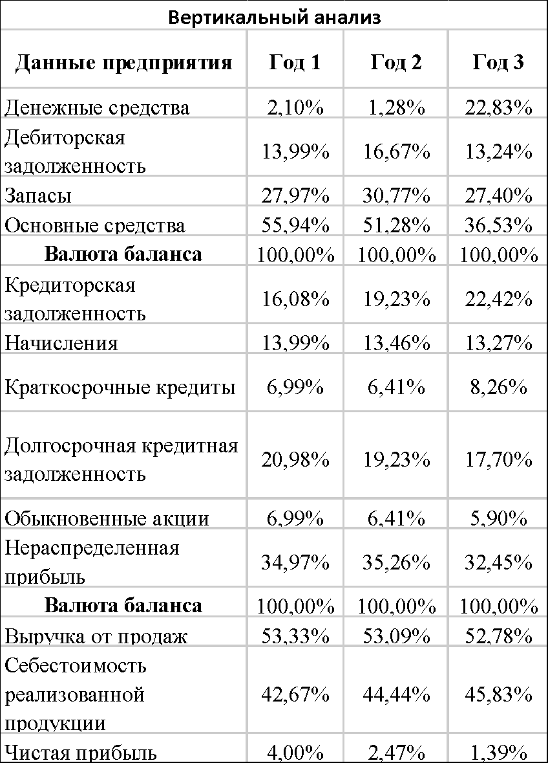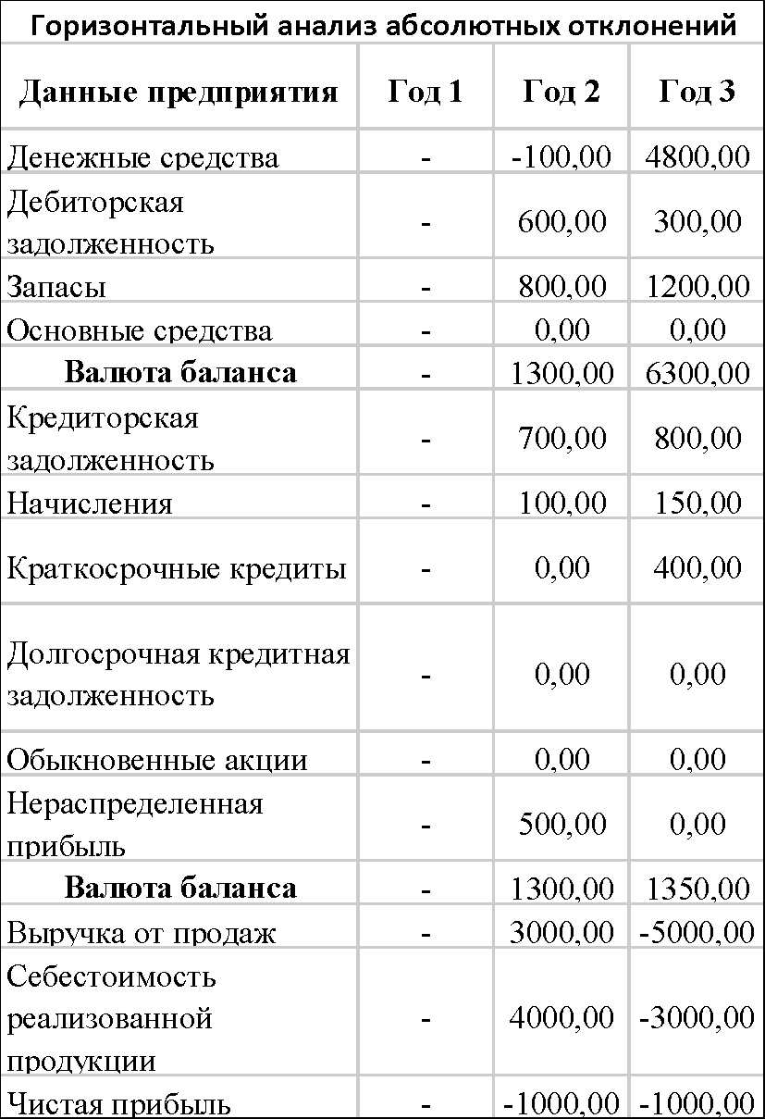

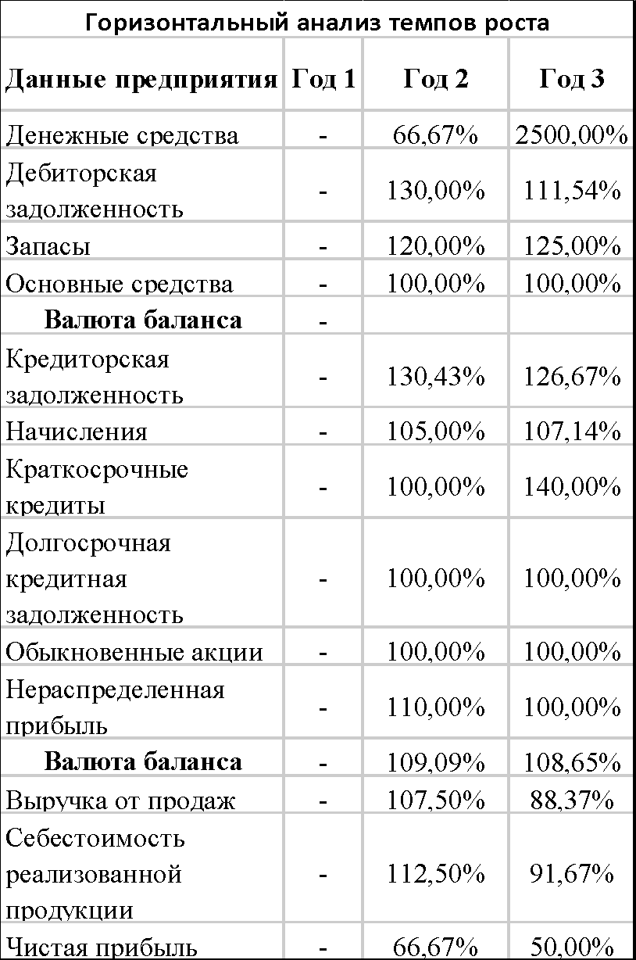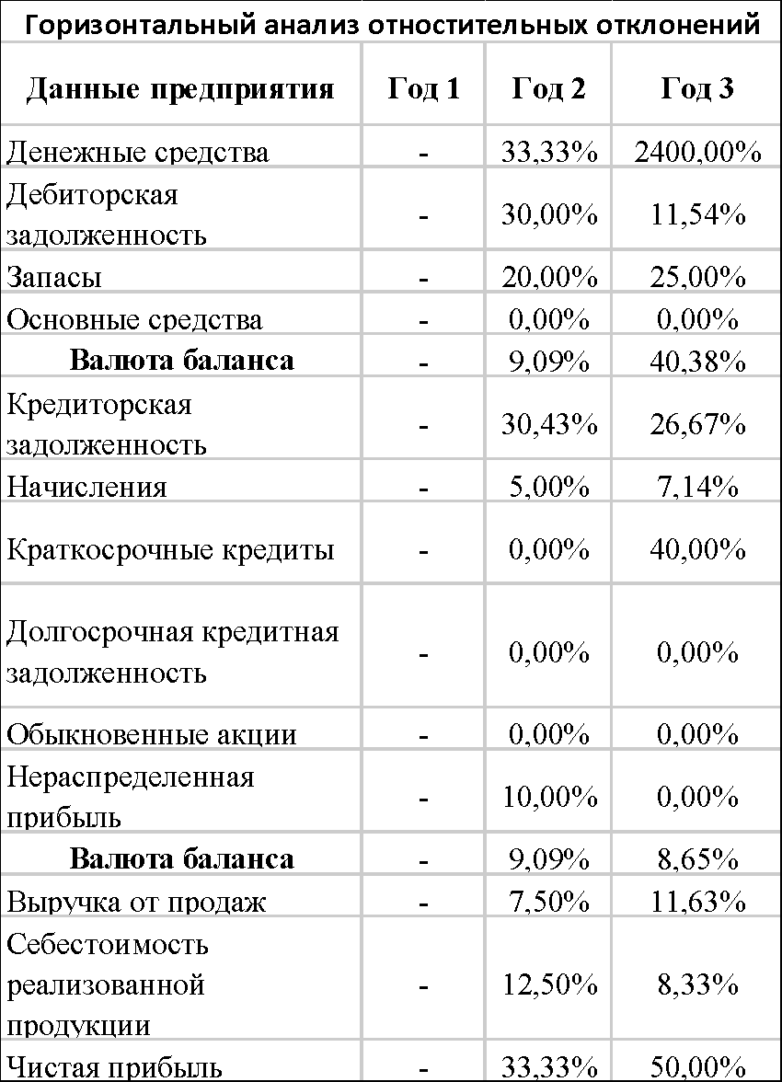

**Задача 5**. Определить и проанализировать структуру прибыли предприятия.

| Показатель | Сумма, руб. | | Структура, % | | Отклонение | |
| --- | --- | --- | --- | --- | --- | --- |
| Конец 2021 | Конец 2022 | Конец 2021 | Конец 2022 | Руб. | % |
| Выручка от реализации | 12 000 | 13 500 | 100,00% | 100,00% | -1 500 | 0,00% |
| Себестоимость продукции | 8 500 | 9 000 | 70,83% | 66,67% | -500 | 4,17% |
| Прибыль от реализации | 1 000 | 1 200 | 8,33% | 8,89% | -200 | -0,56% |
| Прибыль от текущей деятельности | 800 | 1 400 | 6,67% | 10,37% | -600 | -3,70% |
| Прибыль от инвест. и фин. деятельности | 100 | 100 | 0,83% | 0,74% | 0 | 0,09% |
| Чистая прибыль | 1 558 | 2 214 | 12,98% | 16,40% | -656 | -3,42% |

**Задача 6.** Определить общую рентабельность, рентабельность продаж, рентабельность продукции, если выручка от реализации составила 385 руб., себестоимость реализованной продукции 194 руб., прибыль предприятия за отчетный период 125 руб., чистая прибыль 97 руб., среднегодовая первоначальная стоимость основных фондов 1250 руб., величина нормируемых оборотных средств 64 руб.

Общая рентабельность: Чистая прибыль / (Среднегодовая первоначальная стоимость основных фонд + Величина нормируемых оборотных средств) * 100 = 97 / (1250 + 64) * 100 = 7,38%

Рентабельность продукции: Прибыль от реализации / Себестоимость реализованной продукции * 100 = 32,47%

Рентабельность продаж: Прибыль от реализации / В * 100 = 64,43%\

**Задача 7.** Определить рентабельность производства, продаж и продукции, если предприятие реализовало продукции на сумму 250 руб., себестоимость продукции 162,5 руб., среднегодовая стоимость основных производственных фондов 572 руб., среднегодовая стоимость оборотных средств 203 руб.

Рентабельность производства = (Чистая прибыль / (ОФср + ОбС)) * 100 = (250-162,5)*0,82 / (572/12 + 203/12) * 100 = 71,75 / (47,7 + 16,9) * 100 = 111%

Рентабельность продукции = (Прибыль от реализации / Себестоимость) * 100 = (250-162,5) / 162,5 * 100 = 53,8%

Рентабельность продаж = (Прибыль от реализации / Выручка) * 100 = (250 – 165,2) / 250 * 100 = 35%

**Задача 8**. Определите абсолютный и относительный прирост прибыли от реализации продукции, если в результате осуществления плана организационно-технических мероприятий себестоимость единицы в плановом периоде: изделия А-0,15 руб.; изделия Б-0,35 руб., изделия В-0,44 руб.; себестоимость единицы в отчетном периоде: А-0,12 руб.; Б-0,30 руб.; В-0,4 тыс. руб. цена изделия А - 0,22 руб.; изделия Б - 0,40 руб.; изделия В - 0,50 руб.; годовой объем А - 3.000 шт.; Б - 4000 шт.; В - 6000 шт.

**Изделие А:**  
Прибыль от реализации в плановом периоде: (0,22 – 0,15) * 3 000 = 210 руб.  
Прибыль от реализации в отчетном периоде: (0,22 – 0,12) * 3 000 = 300 руб.

Абсолютный прирост прибыли: 210 – 300 = - 90 руб.  
Относительный прирост прибыли: 210/300 * 100 = 70%

**Изделие Б**:  
Прибыль от реализации в плановом периоде: (0,40 – 0,35) * 4 000 = 200 руб.  
Прибыль от реализации в отчетном периоде: (0,40 – 0,30) * 4 000 = 400 руб.

Абсолютный прирост прибыли: 200 – 400 = - 200 руб.  
Относительный прирост прибыли: 200/400 * 100 = 50%

**Изделие В**:  
Прибыль от реализации в плановом периоде: (0,50 – 0,44) * 6 000 = 360 руб.  
Прибыль от реализации в отчетном периоде: (0,50 – 0,40) * 6 000 = 600 руб.

Абсолютный прирост прибыли: 360 – 600 = - 240 руб.  
Относительный прирост прибыли: 360/600 * 100 = 60%